*对账系统*

需求说明书

|  |  |  |
| --- | --- | --- |
| 文件状态：  [ ] 草稿  [√] 正式发布  [ ] 正在修改 | 当前版本： | V1.0 |
| 作 者： | 龙海波 |
| 完成日期： | 2016-11-03 |

**版本管理**

|  |  |  |  |  |
| --- | --- | --- | --- | --- |
| **版本号** | **日期** | **操作人员** | **操作记录** | **备注** |
| *V1.0* | *2015-11-01* | *龙海波* | *创建* |  |
|  |  |  |  |  |
|  |  |  |  |  |

**团队信息**

|  |  |
| --- | --- |
| **职务名称** | **人员&联系方式** |
| 产品负责人 | *龙海波 18501269927* |
| 项目负责人 |  |
| 技术负责人 |  |
| UI设计 |  |
| 前端开发 |  |
| 底层开发 |  |
| 测试负责人 |  |
| 运维负责人 |  |
| 其他 |  |

# 概述

## 产品背景及目标

*{产品环境背景介绍，要实现的目标。}*

## 术语解释

|  |  |
| --- | --- |
| **术语** | **解释** |
|  |  |
|  |  |
|  |  |

# 产品介绍

## 产品架构图及说明

## 业务流程图及说明

## 产品需求描述

*{人群划分、子模块介绍等}*

## 外部依赖关系

|  |  |  |
| --- | --- | --- |
| **依赖项** | **状态** | **描述** |
|  |  |  |
|  |  |  |
|  |  |  |

***注：****“状态”栏填写“可用”、“需要开发”、“需要技术跟踪”。*

# 功能描述

## 竞拍系统

### 系统结构

### 业务流程

### 手续费对账（日）

#### 页面视图

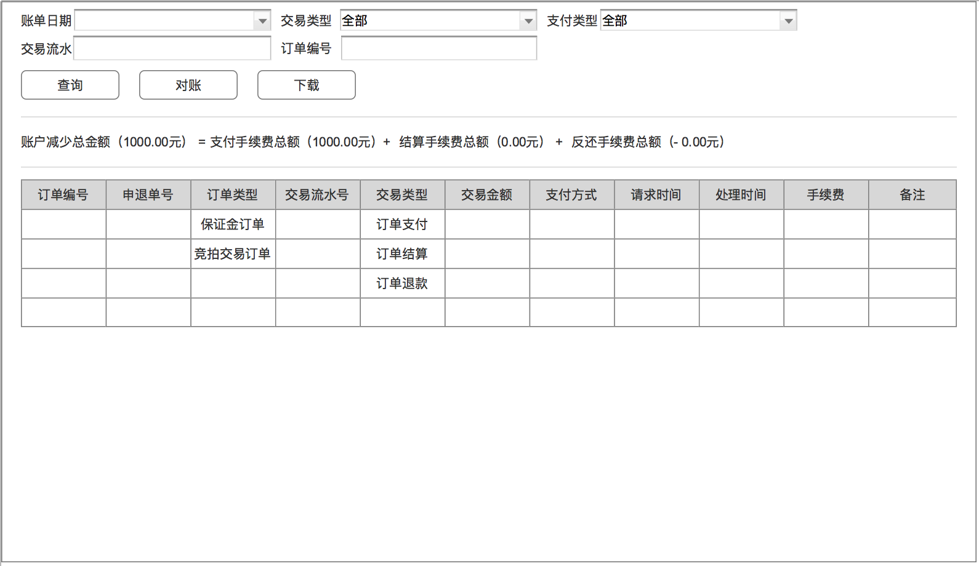

#### 页面说明

进行手续费对账的模块，列表中的订单数据要求是在账单日期内（以第三方支付的操作欠款转移的时间为准）成功发生了钱款转移的订单（包括保证金订单）；并且受其他查询条件影响具体展示。

#### 分区详述

##### 查询条件与按钮区

|  |  |  |  |  |  |  |
| --- | --- | --- | --- | --- | --- | --- |
| **区域名称** | 查询条件与按钮区 | | | | | |
| **区域例图** |  | | | | | |
| **区域说明** |  | | | | | |
| **元素名称** | **数据来源** | **类型** | **边界值** | **必填** | **异常提示** | **其他说明** |
| 账单日期 |  | 日期选择框 | <当前日期 | √ |  | 进入页面，默认选择昨天 |
| 交易类型 | 交易类型字典数据源 | 选值框 |  |  |  | 订单支付：支付行为的订单交易；  订单结算：代付行为的订单交易；  订单退款：申退行为的订单交易；  点击“查询”按钮后，列表中只展示符合所选交易类型的订单数据； |
| 支付类型 | 支付类型字典数据源 | 选值框 |  |  |  | 个人账户：网银对私账户；  企业账户：网银对公账户；  快捷借记：快捷支付，借记卡；  快捷信用：快捷支付，信用卡；  支付宝：  微信：  点击“查询”按钮后，列表中的数据只展示符合所选支付类型的订单数据； |
| 交易流水 |  | 文本框 |  |  |  | 点击“查询”按钮后，列表中的数据只展示模糊符合文本的订单数据； |
| 订单编号 |  | 文本框 |  |  |  | 点击“查询”按钮后，列表中的数据只展示模糊符合文本的订单数据； |
| 查询 |  | 按钮 |  |  |  | 点击后，根据所选条件，查询并展示列表数据； |
| 下载 |  | 按钮 |  |  |  | 点击后，下载第三方支付的对账单； |

##### 汇总与列表区

|  |  |  |  |  |  |  |
| --- | --- | --- | --- | --- | --- | --- |
| **区域名称** | 汇总与列表区 | | | | | |
| **区域例图** |  | | | | | |
| **区域说明** | 根据总站的层级数，具体设置列数 | | | | | |
| **元素名称** | **数据来源** | **类型** | **边界值** | **必填** | **异常提示** | **其他说明** |
| 支付手续费总额 | 账单日中所有支付手续费的和 | 金额 |  |  |  |  |
| 结算手续费总额 | 账单日中所有结算手续费的和 | 金额 |  |  |  |  |
| 返还手续费总额 | 账单日中所有退款返还手续费的和 | 金额 |  |  |  | 为负值； |
| 账户减少总金额 | 上面三个元素的合计 | 金额 |  |  |  |  |
| 订单编号 |  | 文本 |  |  |  |  |
| 申退单号 |  |  |  |  |  | 如果交易类型是“订单退款”，则展示退款单号，否则为空 |
| 交易金额 |  | 金额 |  |  |  | 订单支付：支付的金额；  订单结算：代付的金额；  订单退款：申退的金额； |
| 支付方式 |  | 文本 |  |  |  |  |
| 请求时间 | 向连连发起支付、代付、申退的时间 | 时间 |  |  |  |  |
| 交易流水 | 对应订单交易的连连交易号 |  |  |  |  |  |
| 交易类型 | 根据对应行数据展示 | 文本 |  |  |  |  |
| 手续费 | 根据手续费算法表计算得出 | 金额 |  |  |  |  |
| 处理时间 | 对应交易订单的连连处理资金转移的时间 |  |  |  |  |  |
| 备注 |  |  |  |  |  |  |
| 订单类型 | 对应交易的订单类型 |  |  |  |  |  |

### 异常订单处理

#### 页面视图

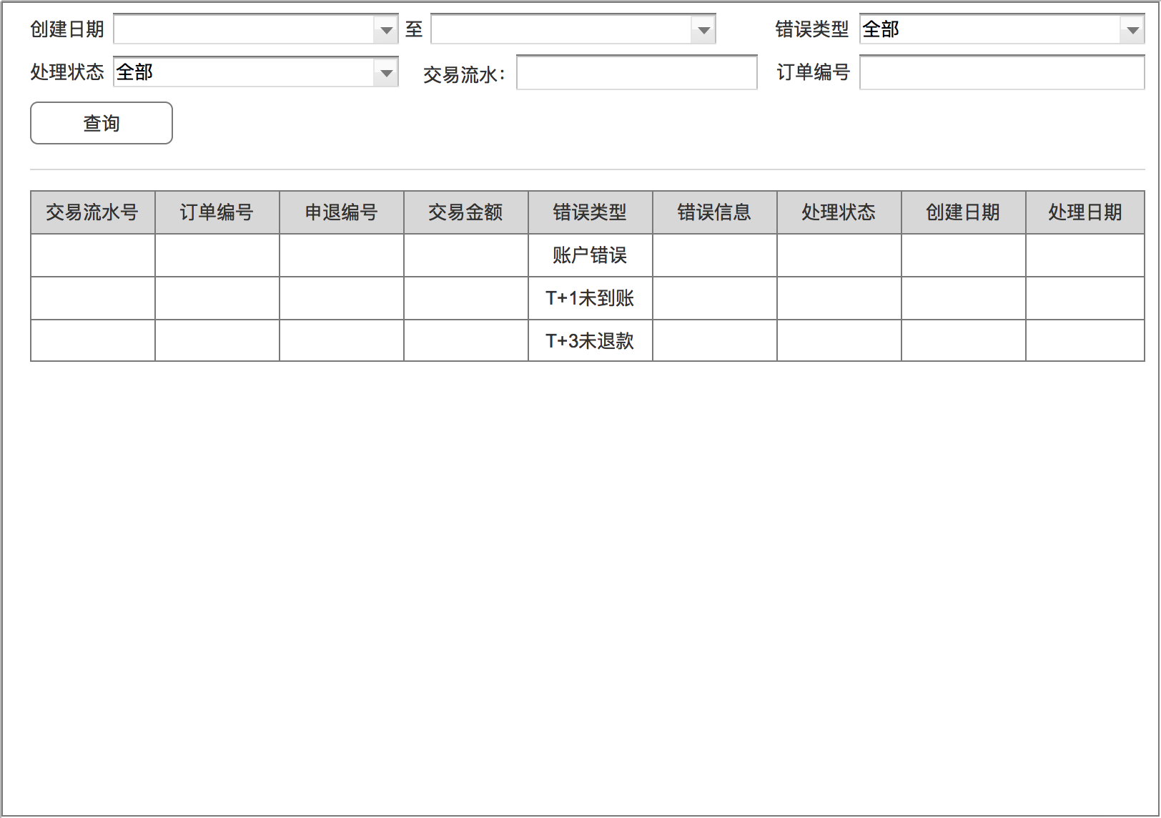

#### 页面说明

查询差错订单的模块

#### 分区详述

##### 查询条件区

|  |  |  |  |  |  |  |
| --- | --- | --- | --- | --- | --- | --- |
| **区域名称** | 查询条件区 | | | | | |
| **区域例图** |  | | | | | |
| **区域说明** |  | | | | | |
| **元素名称** | **数据来源** | **类型** | **边界值** | **必填** | **异常提示** | **其他说明** |
| 创建日期 |  | 时间选择框 |  | √ |  |  |
| 错误类型 |  | 选值框 |  |  |  | 账户错误：连连通知代付账户错误的交易；  T+1未到账：连连未及时代付的交易；  T+3未退款：连连未及时退款的交易；  选中后，点击查询，列表只展示符合选中条件的数据； |
| 处理状态 |  | 选值框 |  |  |  | 已处理；  待处理；  选中后，点击查询，列表只展示符合选中条件的数据； |
| 交易流程 |  | 输入框 |  |  |  | 模糊匹配订单关联的连连交易流水号 |
| 订单编号 |  | 输入框 |  |  |  | 模糊匹配订单的订单编号 |
| 查询 |  | 按钮 |  |  |  | 点击后，根据查询条件，列表展示符合的数据 |

##### 列表展示区

|  |  |  |  |  |  |  |
| --- | --- | --- | --- | --- | --- | --- |
| **区域名称** | 列表展示区 | | | | | |
| **区域例图** |  | | | | | |
| **区域说明** |  | | | | | |
| **元素名称** | **数据来源** | **类型** | **边界值** | **必填** | **异常提示** | **其他说明** |
| 交易流水号 | 连连的关联流水号 | 文本 |  |  |  |  |
| 订单编号 | 交易订单的订单号 | 文本 |  |  |  |  |
| 申退编号 |  | 文本 |  |  |  | 如果交易类型为“申退”，则展示申退编号 |
| 交易金额 |  | 文本 |  |  |  | 结算的金额；  申退的金额； |
| 错误类型 |  | 文本 |  |  |  | 账户错误：连连通知代付账户错误的交易；  T+1未到账：连连未及时代付的交易；  T+3未退款：连连未及时退款的交易； |
| 错误信息 |  | 文本 |  |  |  |  |
| 处理状态 |  | 文本 |  |  |  | 已处理：问题已解决（即已经成功代付或退款）；  待处理：问题待解决； |
| 创建日期 |  | 时间 |  |  |  | 账户错误：连连发现账户错误的日期；  T+1未到账：连连接受到结算请求的时间算起，1天后，还没有结算的日期；  T+3未退款：连连接受到退货请求的时间算起，3天后，还没有退款的日期； |
| 处理日期 |  | 时间 |  |  |  | 解决异常的日期； |

# 产品非功能需求

***提示：“****非功能性需求”是为满足用户业务需求而必须具有且除功能需求以外的特性，包括系统的性能、可靠性、可维护性、可扩充性、对技术对业务的适应性等。*

*本章节需说明产品安全需求、统计需求、性能需求、可用性需求、易用性需求、运行环境约束及外部接口等。不涉及写无。*

# 待处理问题列表

|  |  |  |  |  |  |  |
| --- | --- | --- | --- | --- | --- | --- |
| **序号** | **问题** | **负责人** | **起止日期** | **状态** | **紧急度** | **解决方案** |
| 1 |  |  |  |  |  |  |
| 2 |  |  |  |  |  |  |
| 3 |  |  |  |  |  |  |

# 其它说明

***提示：****其它必要说明写在此处，不涉及写无。*

# 附录

***提示：****附录放在此处，不涉及写无。*